# ЛЕКЦИЯ 11. СОЗДАНИЕ ДИАГРАММ UML И СХЕМ IDEF0 В VISIO

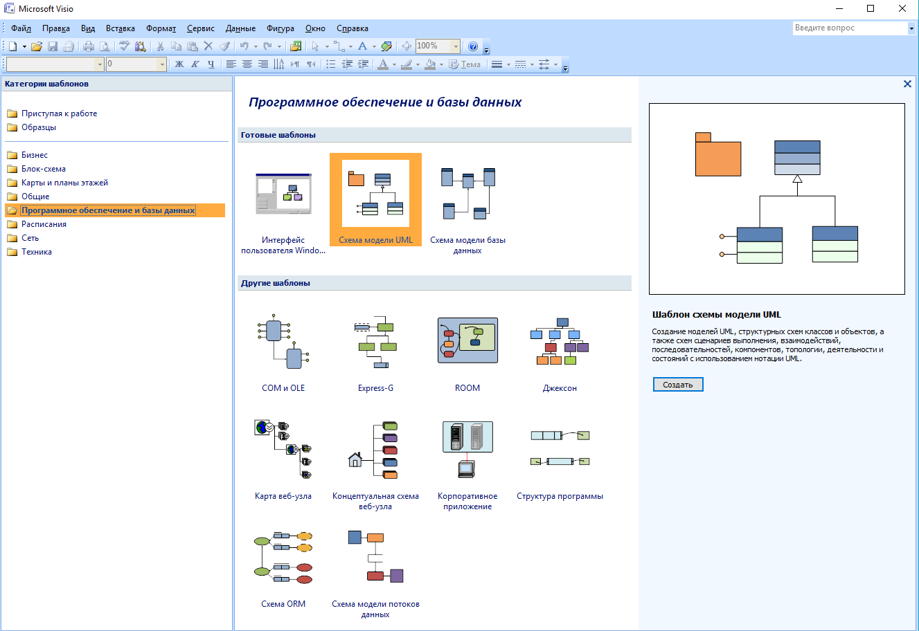

Шаблоны программного обеспечения и баз даннях:

* *Шаблон интерфейса пользователя Windows ХР*. Содержит элементы интерфейса пользователя, элементы управления, кнопки и клипы для снимков экрана и схем систем Windows ХР.
* *Шаблон схемы модели UML*. Создание моделей UML, структурных схем классов и объектов, а также схем сценариев выполнения, взаимодействий, последовательностей, компонентов, топологии, деятельности и состояний с использованием нотации UML.
* *Шаблон схемы моделирования баз данных*. Документирование, проектирование, создание и обновление баз данных. Поддерживаются нотация IDEF1X и реляционная нотация. Создание и обновление являются возможностями выпуска для Visual Studio.
* *Шаблоны структуры программ.* Создание структурных диаграмм, блок-схем и схем памяти.
* *Шаблон карты веб-узла*. Создание карт веб-узлов, расположенных на серверах НТТР, сетевых серверах и локальных жестких дисках.
* *Шаблон концептуальной схемы веб-узла*. Проектирование концептуальных схем и высокоуровневой архитектуры для домашних страниц, веб-узлов и гипертекстовых документов.

11.1. ДИАГРАММА ДЕЯТЕЛЬНОСТИ (ACTIVITY DIAGRAM)

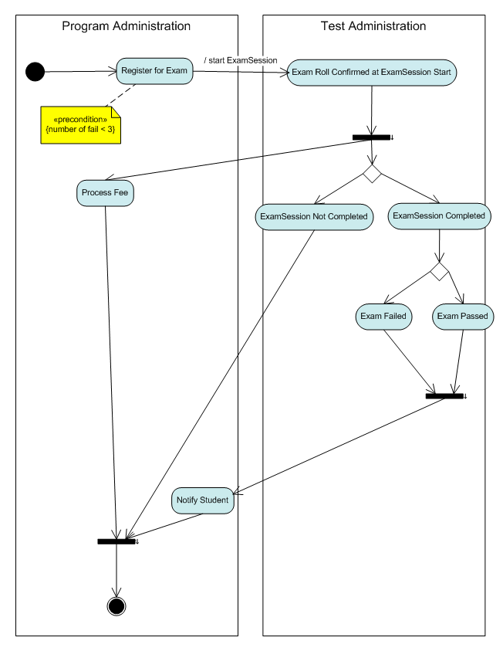

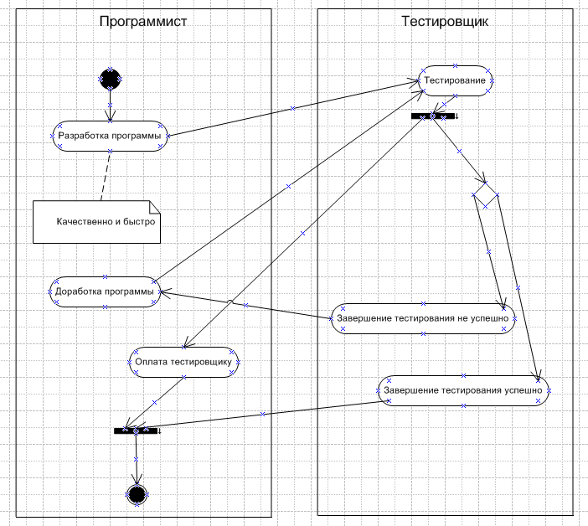

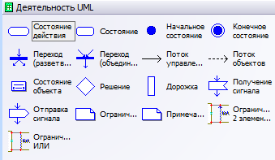

Состояние действия Значок фигуры «Состояние действия» — это тип состояния, которое имеет внутреннее действие и, по меньшей мере, один исходящий переход, вызванный явными событиями, приводящими к выполнению внутреннего действия.

Состояние Значок фигуры «Состояние» объекта обозначает соответствие определенному условию, выполнение определенного действия или ожидание наступления определенного события. Состояние является срезом жизненного цикла объекта, отражающим значения атрибутов этого объекта и его связей с другими объектами.

Начальное состояние Значок фигуры «Начальное состояние» отражает состояние объекта до воздействия на него каких-либо событий из числа включенных в схему.

Конечное состояние Значок фигуры «Конечное состояние» отображает завершение деятельности в объемлющем состоянии или состоянии действия.

Простой переход представляет собой отношение между двумя состояниями или состояниями действий, а также отношение фигуры с самой собой. Составной переход (Сложный переход. В диаграмме состояний или диаграмме деятельности: отношение между несколькими исходными и конечными состояниями или состояниями действия (простой переход затрагивает одно исходное и одно конечное состояние или деятельность).) Значок фигуры «Переход (разветвление)»Значок фигуры «Переход (разветвление)» имеет несколько исходных и (или) конечных состояний.

Комплексный переход Значок фигуры «Переход (объединение)»Значок фигуры «Переход (объединение)» имеет несколько начальных и (или) конечных состояний.

Переход, поток управления Значок фигуры «Поток управления», представляет отношение между двумя состояниями или состояниями действия и указывает, что объект, находящийся в первом состоянии, перейдет во второе состояние и выполнит указанные действия.

Сторожевые условия определяют различные возможные переходы из состояния действия. Если один из этих переходов ведет к еще одному ветвлению, это ветвление можно представить с помощью традиционной фигуры «ромб». Ветвление Значок фигуры «Решение» должно иметь один или несколько входящих переходов и два или несколько исходящих переходов, каждый из которых отмечается отличным сторожевым условием.

Примечание Значок фигуры «Примечание» — это комментарий к схеме, который не оказывает семантического влияния на элементы модели.

Дорожки Значок фигуры «Дорожка» являются одним из способов назначения сферы ответственности состояниям действия. Дорожки представляют собой столбцы со сплошными вертикальными линиями по сторонам.

Каждая из дорожек отражает сферу ответственности класса, лица или подразделения. Каждое состояние действия может быть назначено только одной дорожке. Переходы могут пересекать границы дорожек.

11.2. ДИАГРАММА КОМПОНЕНТОВ (COMPONENT DIAGRAM)

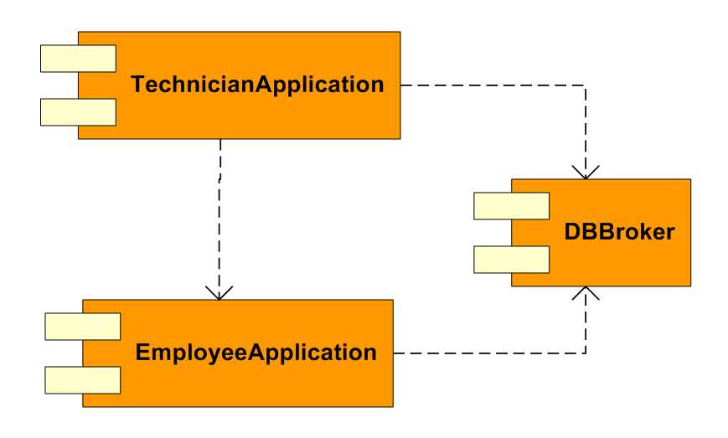

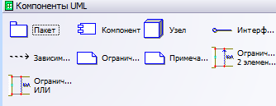

Компонент Значок фигуры «Компонент» — это распределяемая единица реализации системы. Например, компонент может представлять фактический модуль кода (в исходном тексте, бинарный или исполняемый) или бизнес-документ в какой-либо организации.

Узел Значок фигуры «Узел» — это существующий во время выполнения физический объект, который представляет какой-либо ресурс, задействованный в работе. Обычно узлами являются вычислительные устройства, но это могут быть также люди или механические устройства.

Зависимость Значок фигуры «Зависимость» — стрелка с пунктирной линией является отношением между двумя элементами.

11.3. ДИАГРАММА ПОСЛЕДОВАТЕЛЬНОСТИ (SEQUENCE DIAGRAM)

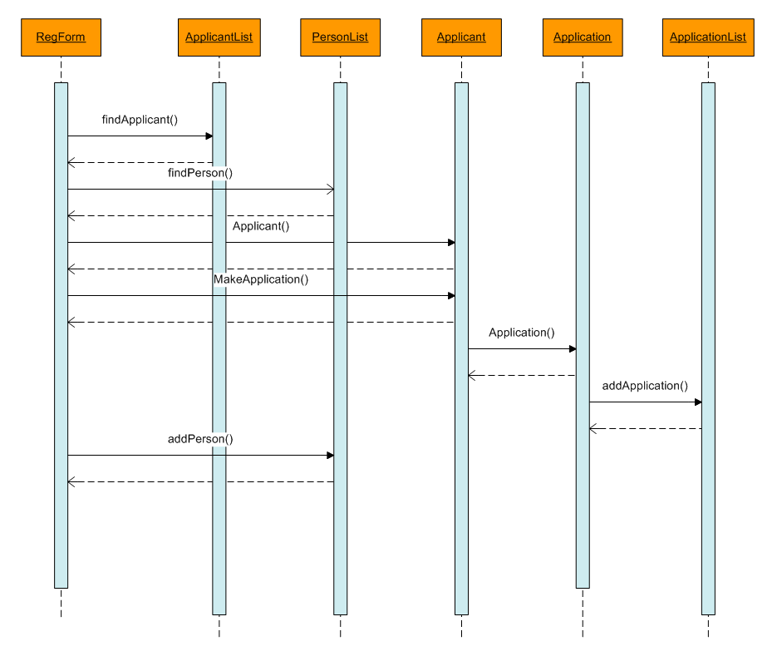

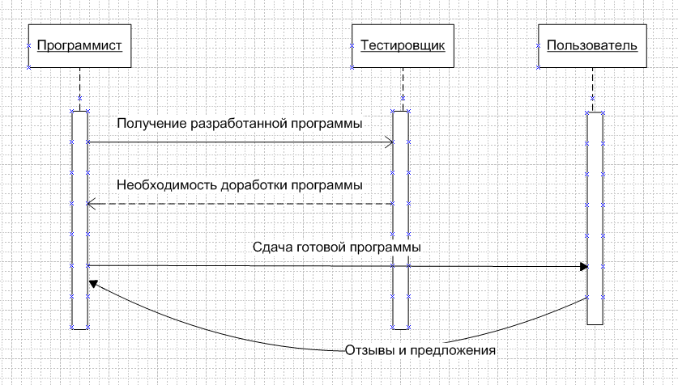

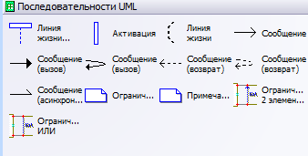

Линия жизни объекта Значок фигуры «Линия жизни объекта» отражает существование объекта в определенный момент времени. Если данный объект создается или уничтожается на протяжении отрезка времени, представленного данной схемой, его линия жизни начинается или прекращается в соответствующей точке. Уничтожение объекта отмечается большим знаком «X».

Активность Значок фигуры «Активация» отображает период времени, в течение которого объект или актер выполняет действие. На линии жизни объекта прямоугольник активности располагается в верхней части линии жизни. Выровняйте верхнюю сторону прямоугольника с временем начала, а нижнюю — с временем завершения.

Сообщение Значок фигуры «Сообщение»обозначает передачу сведений от одного объекта к другому, приводящую к выполнению какого-либо действия. Сообщения направляются от линии жизни одного объекта к линии жизни другого, если только объект не отправляет сообщение самому себе. В последнем случае сообщение начинается и заканчивается на одной и той же линии жизни.

Сообщение может быть помечено именем, значением аргумента и выражением, задающим последовательность. Разные типы сообщений отображаются по-разному:

* Асинхронное сообщение обозначается половиной наконечника;
* Сообщение «вызов» обозначается закрашенным наконечником;
* Сообщение «возврат» обозначается пунктирной линией.

11.4. ДИАГРАММА СОСТОЯНИЙ (STATECHART DIAGRAM)

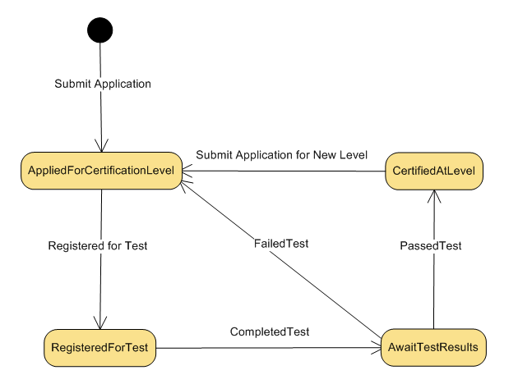

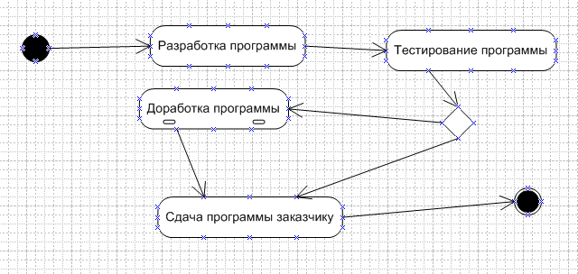

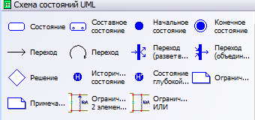

11.5. ДИАГРАММА СТАТИЧЕСКОЙ СТРУКТУРЫ (STATIC STRUCTURE DIAGRAM)

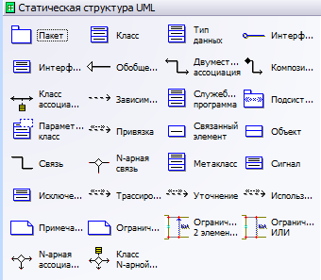

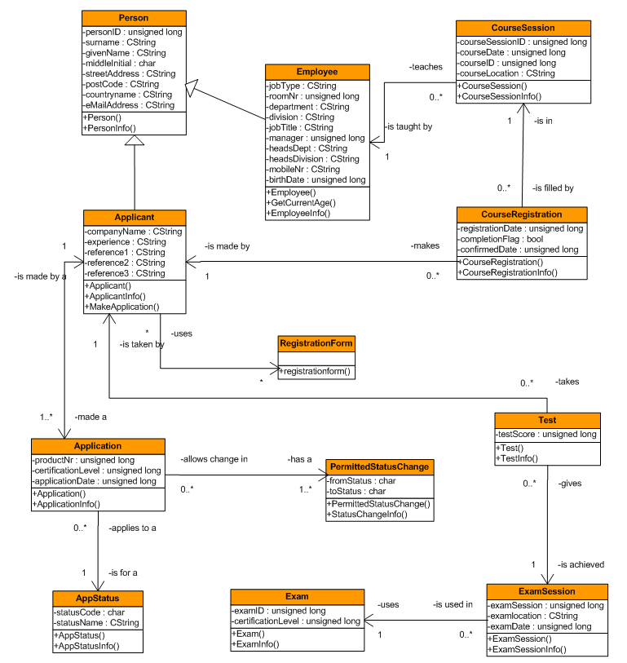

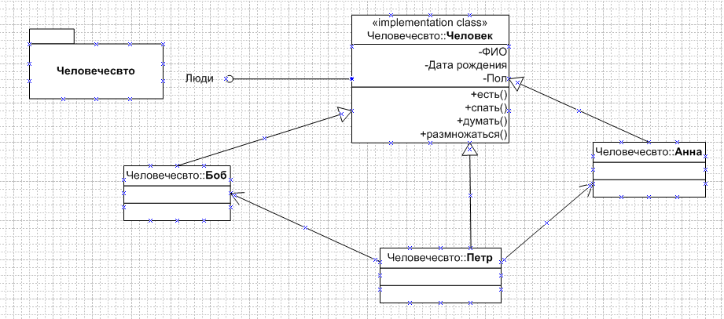

Пакет представляет собой элементы модели, объединенные в группу, и обозначается символом, похожим на картонную папку для документов Значок фигуры UML «Пакет». Систему в целом можно представить как пакет, в который включены все элементы системы, в том числе модели, схемы, элементы и другие пакеты.

В [структурной схеме  (Диаграмма статичной структуры. Диаграмма, отображающая статичную структуру модели, то есть существующие элементы (классы и типы), внутреннюю структуру элементов и их отношения друг с другом.)](javascript:AppendPopup(this,'Static_structure_diagram_1'))класс Значок фигуры класса UML описывает множество объектов со сходной структурой, поведением и отношениями с другими объектами. Классы объявляются в схеме классов (структурной схеме) и представляют концепции моделируемых систем. Имя класса должно быть уникальным в пределах того пакета, в котором он определен.

Интерфейс Значок фигуры «Интерфейс» — линия с кружкомЗначок фигуры «Интерфейс» — прямоугольникустанавливает видимые извне операции класса, компонента, пакета или другого элемента без определения внутренней структуры.

11.6. ДИАГРАММА ВАРИАНТОВ ИСПОЛЬЗОВАНИЯ (USE CASE DIAGRAM)

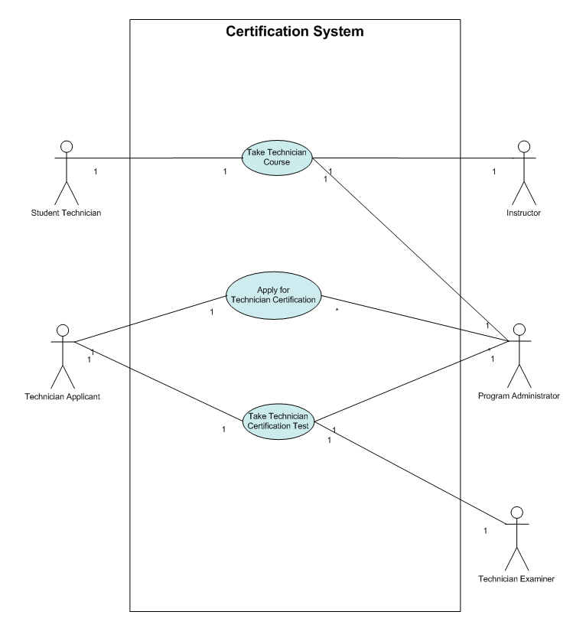

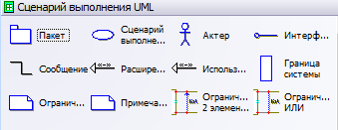

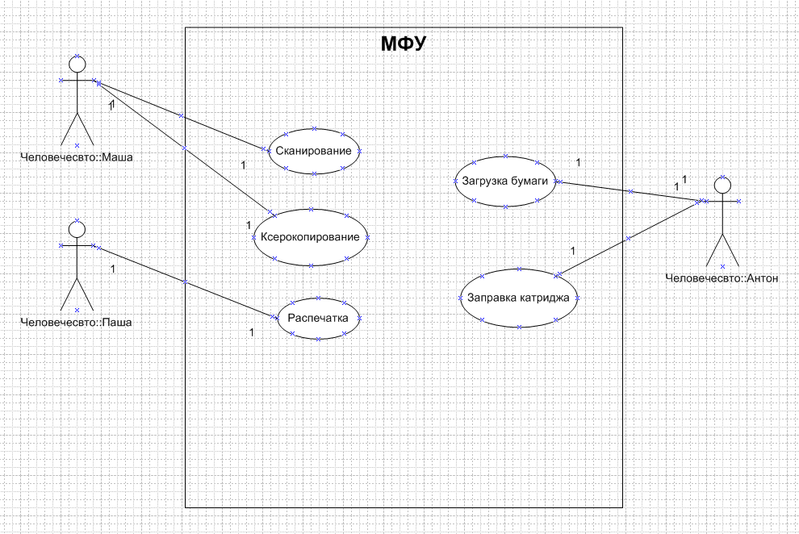

Сценарий выполнения Значок фигуры UML «Сценарий выполнения» представляет множество событий, происходящих по мере того, как актер использует систему для достижения какой-либо цели. Обычно в сценарии выполнения цель достигается в результате длительной процедуры, а не одного действия или транзакции.

«Актер» Значок фигуры «Актор» представляет какую-либо из ролей внешнего объекта. Таким образом, один физический объект может быть представлен несколькими актерами. Отношения сообщения обозначает, как актер участвует в сценарии выполнения.

Граница системы Значок фигуры «Граница системы»— это окружающая сценарии выполнения граница, объединяющая элементы системы.

11.7. РАЗРАБОТКА СХЕМЫ IDEF0

